代理管理模块

修改记录：

2017-12-14：新增文档

2018-1-10：修改UI

一、 功能概述： 3

二、 名称解释： 3

2． 运营直属玩家-DefaultAgent: 3

3． 浮动比例（现有平台中的阶梯比例）： 3

4． 抽佣： 3

5． 线路费： 5

6． 抽佣结算分摊： 6

三、 代理层级设置主页面： 6

1． 页面结构： 6

2． 结构调整： 6

3． 功能说明： 7

四、 代理层设置-代理层级新增/编辑界面： 8

1． 页面结构 8

2． 页面调整： 8

3． 功能说明： 9

五、 代理层设置-结算分摊界面： 9

1． 页面结构-原有页面： 9

2． 页面调整-新建： 10

2． 功能说明： 12

六、 代理层设置-设置抽佣/抽水界面： 12

2． 功能说明： 12

# 功能概述：

* 1. 代理层级设置主要用来设定各个代理层级之间、同时拥有一个玩家的代理之前的利益分享及结算分摊规则。

# 名称解释：

* 1. 运营直属玩家-DefaultAgent:

运营商的直属玩家没有任何代理归属的，但是系统的某些功能又必须要进行对应的计算：如【报表中心】-【代理输赢报表】中如果没有对直属玩家的数据显示，很难直接获取网站直属玩家的游戏数据。所以在系统中需要将运营商的直属玩家的代理设定为DefaultAgent（代理ID为：10000），在系统启动时处理。同时在该代理层级上面的设定为结算分摊100%，抽佣和抽水0%。对应的报表数据和结算数据均不会对真实的数据产生影响。

* 1. 浮动比例（现有平台中的阶梯比例）：

在抽佣和抽水中设置中普通使用浮动比例计算，是指通过代理的盈利总和（即玩家的输钱总和）和打码量来浮动决定对应的代理的占成比例。根据实际的计算规则，浮动比例的计算对象都是总的额，与传统的阶梯比例存在概念上的差异，所以将现有平台中的“阶梯比例”名词更换为“浮动比例”。阶梯比例将在包网商平台与游戏平台的结算中进行处理。

* 1. 抽佣：
     1. 定义：根据代理所属的代理层级规则对玩家在游戏平台中产生的输赢进行分配的方式为抽佣。
     2. 抽佣比例在各个代理等级之间的逻辑与计算：根据玩家所属的代理框架决定抽佣的方式。假设运营商与代理、各级代理之间的抽佣条件如图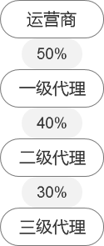有玩家归属于三级代理当月在平台中输10万（利益）。该玩家归属不同的代理，这10万的分配方式会有不同。
        1. 如果该玩家是运营商的直属玩家时，运营商获得100%的利益。
        2. 如果是非运营商直属玩家，需要在各级按照各级的分成比例进行分配，假设玩家归属为三级代理玩家。在做月结计算中，分别按照对应的比例计算（三级代理：3万、二级代理：4万、一级代理5万、运营商10万）。上一级的代理需要支付下一级代理的抽佣，即运营商需要支付给一级代理佣金5万（50%），然后一级代理结算4万（40%）给二级代理，二级代理结算3万（30%）给三级代理。最终的利益分成为：运营商5万、一级代理1万、二级代理1万、三级代理3万。
     3. 浮动比例算法的使用-以抽佣为例（当前平台对浮动比例的配置、概念和使用有比较大的错误，以此处为准）：
        1. 抽佣比例判断数据：以下图配置的抽成设置为例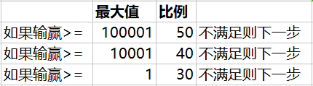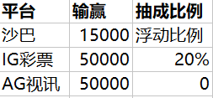玩家用于浮动比例计算的的输赢额条件：必须有抽成。即只有在对应抽佣结算单位（游戏平台）中的抽成比例非0的情况下，对应的数据才能作为计算数据。在上图的配置中用于浮动比例计算的数据平台只有“沙巴”+“IG彩票”=65000，对应的比例为40%。
        2. 浮动抽佣比例的有效范围：每个抽佣结算单位（游戏平台）中有阶梯比例设置的采用统一设置。这点与当前的平台存在差异，当前平台在每个结算单位采用单独的比例设置。故将抽佣比例设置调整在一个配置中即可，不需要在每个结算单位中进行单独的计算。
        3. 浮动抽佣比例在某月月结中计算比例的唯一性：抽佣的浮动比例配置中决定比例的因素时所有参加了抽佣的结算单位（游戏平台）的总输赢（包含固定抽佣比例和浮动抽佣比例），所以每月月结中每个结算单位（游戏平台）的抽佣百分比都是一个值。
  2. 线路费：
     1. 代理需要支付给上一级总输赢的一定百分比，假设某一级代理在当月的有抽佣的结算单位（游戏平台）输赢为：100万，线路费比例为10%，浮动抽佣比例100万对应的抽佣比例的50%且所有结算单位（游戏平台）均采用本浮动比例。
     2. 该一级代理需要支付给运营商的线路费为10万。
     3. 用于浮动抽佣比例的输赢金额为100万，抽佣百分比为50%。
     4. 一级代理的抽佣金额为（100万*90%）*50%=45万，运营商在此条代理线上的收入为55万。
  3. 抽佣结算分摊：

本平台设定只有在代理参与抽佣的前提下结算分摊才有效，所以将“结算分摊”更名为“抽佣结算分摊”，更便于理解。现有平台的结算分摊为固定比例设定，调整为同时拥有固定比例和同浮动抽佣比例动态设定两种方式。

* + 1. 代理参与抽佣时才进行抽佣结算分摊计算。
    2. “抽佣结算分摊”中的返水分摊只统计有抽佣配置的结算单位（游戏平台）的返水。
    3. 根据抽佣比例设定为各个利益相关体在获取对应比例利益的同时需要承担对应比例的成本，对各个利益相关体都很公平。

# 代理层级设置主页面：

* 1. 页面结构：

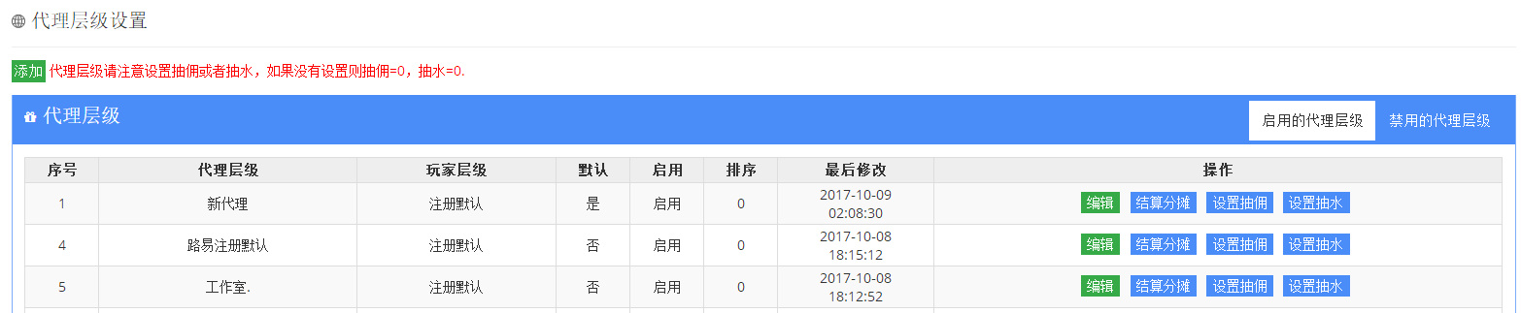

* 1. 结构调整：
     1. 取消默认列及对应功能：现有平台默认列的意义在于将新建的代理自动配置该代理层级的数据。当前代理新建有三种方式1、玩家通过合营链接申请，在审核的时候必须选择代理层级；2、代理前端创建，同样在审核的时候必须选择代理层级；3、后台直接创建代理，在系统商设置在创建的时候必须选择代理层级。通过以上三种方式即可保证所有的代理都有对应的代理层级，不需要本字段及对应的逻辑处理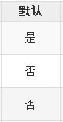。
     2. 取消启用列及对应功能：功能无意义：
        1. 取消启用列：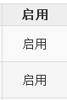
        2. 去掉启用禁用的切页按钮：
     3. 玩家层级修改为玩家组：
     4. 将按钮“结算分摊”修改为“抽佣结算分摊”
     5. 将按钮“设置抽佣“、“设置抽水”合并为：“设置抽佣/抽水”，同时功能界面也合并到同一界面。
  2. 功能说明：
     1. 功能-添加：新增代理层级。
     2. 功能-编辑：编辑已有的代理层级。
     3. 功能-抽佣结算分摊：运营商与代理之间结算时玩家产生的抽佣结算分摊规则。
     4. 说明-“玩家组“列：从该代理相关页面进入注册玩家归属的玩家组。即：注册时归属到该代理的玩家同时对应的玩家组设置需要设置为本数据。
     5. 说明-“排序”列：先按照排序数值从小到大排列、相同的排序数值按序号由小到大排序。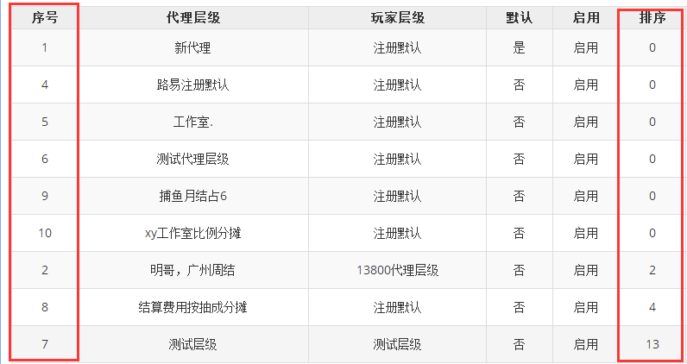
     6. 说明-“最后修改”列：操作中对应4个功能界面中点击后将当前时间更新进本数据。

# 代理层设置-代理层级新增/编辑界面：

* 1. 页面结构

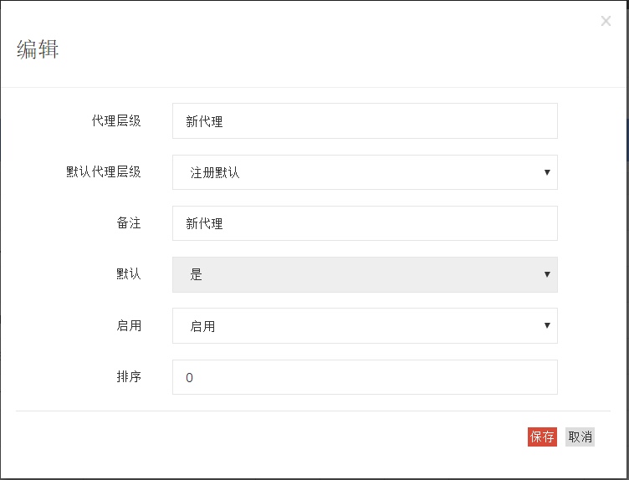

* 1. 页面调整：
     1. 取消默认行及后面选择框。
     2. 取消启动行及后面选择框。
  2. 功能说明：
     1. 通过点击新建和编辑界面均可进入本界面，不同点在于：通过编辑进入本界面会把当前对应的已有内容传入本界面。
     2. 代理层级：当前代理层级的名字。
     3. 备注：对当前代理层级的描述，操作说明文档中对此项进行详细的描述。

# 代理层设置-结算分摊界面：

* 1. 页面结构-原有页面：

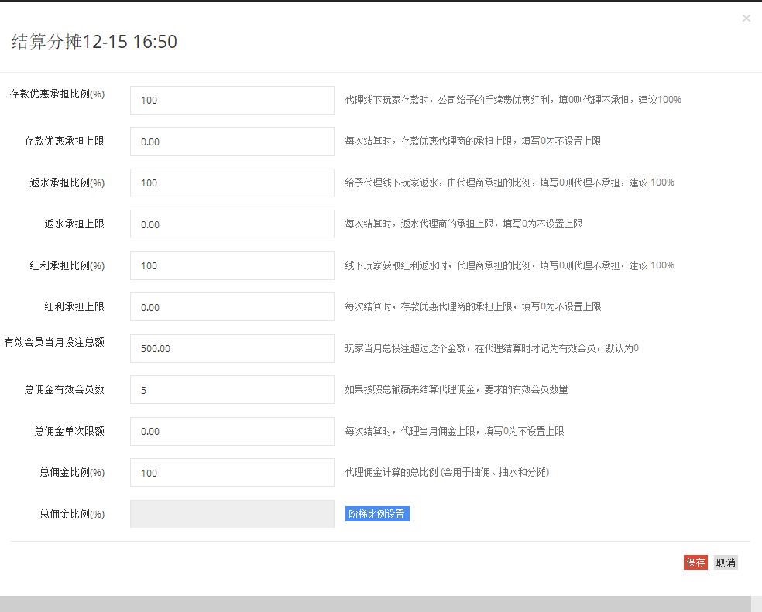

* 1. 页面调整-新建：

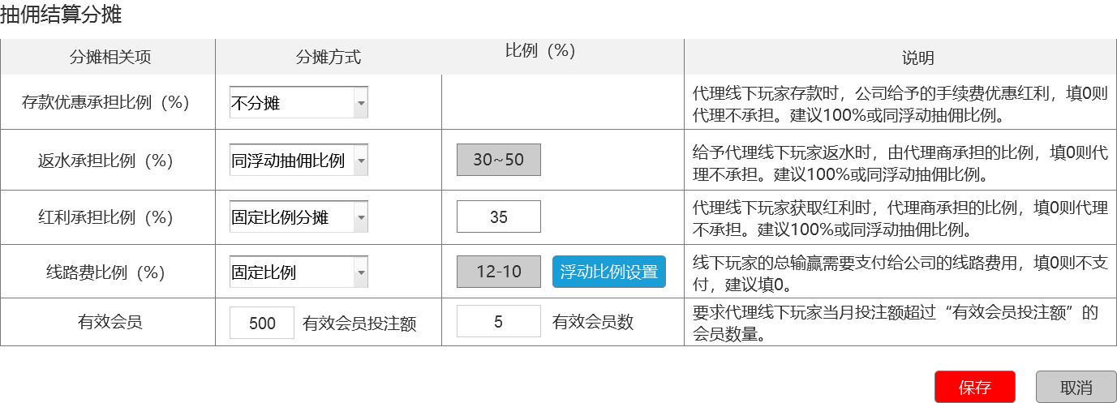

* + 1. 取消：以下内容。





* + 1. 修改-“存款优惠承担比例（%）”、”返水承担比例(%)”、红利承担比例(%)“的格式调整：在百分比输入后增加选中框和文字“同浮动抽佣比例”。

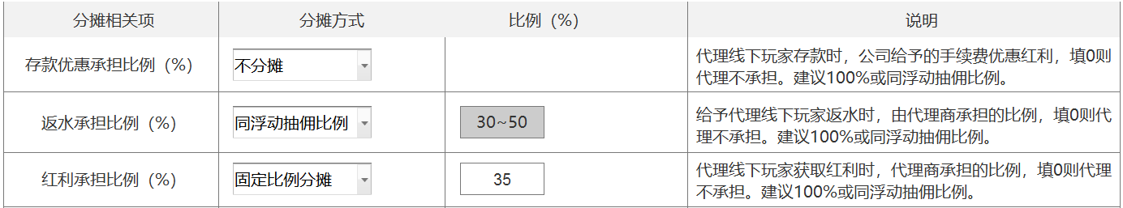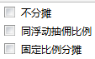

* + - 1. 说明文字对应调整为：“代理线下玩家存款时，公司给予的手续费优惠红利，分摊方式选择“不分摊”则代理不承担，建议固定分摊比例100%或同浮动抽佣比例”；”给予代理线下玩家返水，由代理商承担的比例，分摊方式选择“不分摊”则代理不承担，建议固定分摊比例100%或同浮动抽佣比例”；”线下玩家获取红利时，代理商承担的比例，分摊方式选择“不分摊”则代理不承担，建议 固定分摊比例100%或同浮动抽佣比例”。
      2. 文字增加后如果一行不能完全显示，则调整为两行显示。
    1. 新增：线路费比例。
       1. “总佣金比例（%）“修改为“线路费比例（%）“：线路费可以以固定的比例和浮动比例同时存在。线路费的浮动比例是使用结算输赢进行比例计算的单独比例配置。
       2. “代理佣金计算总比例（会用于抽佣、抽水和分摊）”修改为“代理总佣金扣除比例（用于抽佣、抽水结算、）”：换成更清晰的表达方式，在结算时统计代理实际佣金结算=代理总佣金*（1-填入数值）。
       3. 说明：输赢为负不产生线路费。
       4. 说明：默认数值修改为0，即没有线路费
    2. 增加-标题增加当前调整的代理名:
  1. 功能说明：
     1. “存款优惠承担比例（%）”、”返水承担比例(%)”、红利承担比例(%)“通过分摊方式和分摊比例对应内容配合确认分摊比例：
        1. 默认状态：，即表示不进行分摊。
        2. 同浮动抽佣比例：对应自动关联浮动抽佣比例中的第一个比例值和最后一个比例值，后面的框只用于显示，不能编辑。
        3. 固定比例：选择该分摊方式后，后面的输入框可以输入数字。
     2. 保存：修改完成后点击页面下方的保存按钮进行保存：

# 代理层设置-设置抽佣/抽水界面：

* 1. 页面结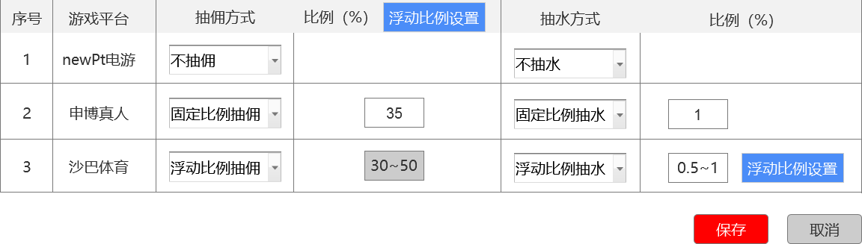
  2. 功能说明：
     1. 增加-标题增加当前调整的代理名:
     2. 点击的设置按钮可以对应编辑抽佣统一的“浮动抽佣比例”。这里的数据针对所有抽佣结算单位（游戏平台）均有效。
     3. “抽佣方式”和”比例（%）”的联动关系：同上文中“存款优惠承担比例（%）”中的对应处理。
        1. 默认状态：默认抽佣方式为“不抽佣“；默认抽水方式为“不抽水”。
        2. 浮动抽水比例与浮动抽佣比例不同，需要针对每个单独的结算单位（游戏平台）进行结算。
        3. 浮动比例对应显示的数据为第一条和最后一条的比例数值，数值改变通过对应的配置调整改变，无法直接在框内编辑。
        4. 保存：点击下方保存按钮对数据进行保存。